TRAZO 1
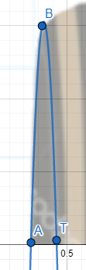
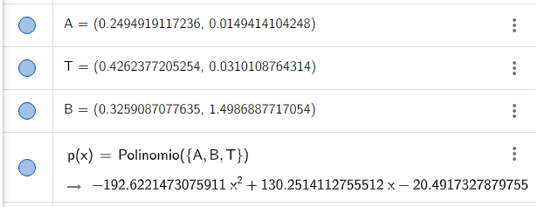
X=[0.2494919117236 0.3259087077635 0.4262377205254]
Y=[0.0149414104248 1.4986887717054 0.0310108764314]
Itv1=0.2494919117236
Itv2=0.3239711970223
Intersección trazo 1 y 2


TRAZO 2
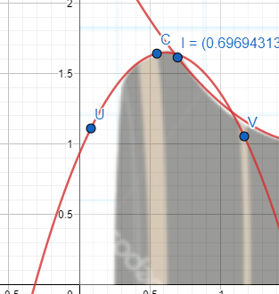
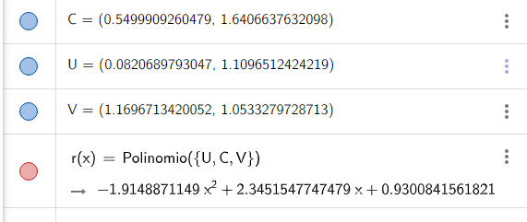

Intersección trazo 2 y 3

X=[0.0820689793047 0.5499909260479 1.1696713420052]
Y=[1.1096512424219 1.6406637632098 1.0533279728713]
Itv1=0.3239711970223
Itv2=0.6753081302369

TRAZO 3
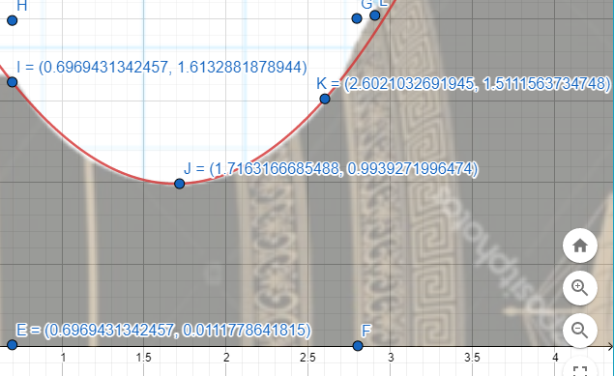
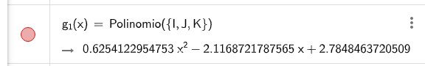
X=[0.6969431342457 1.7163166685488 2.6021032691945]
Y=[1.6132881878944 0.9939271996474 1.5111563734748]
Itv1=0.6753081302369
Itv2=2.5928282062066
Intersección trazo 3 y 4


TRAZO 4
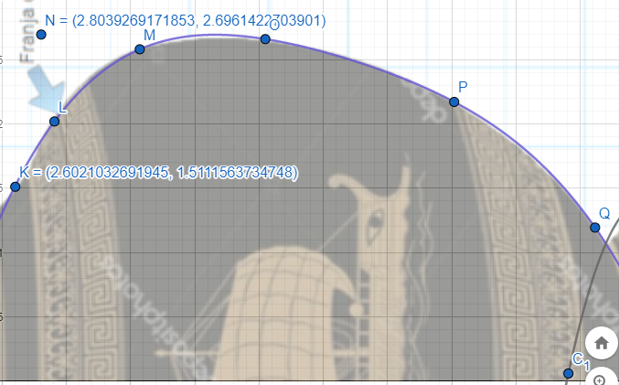
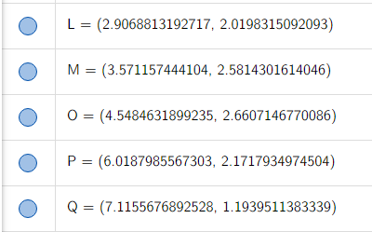
Intersección trazo 4 y 5
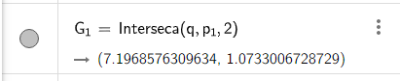
X=[2.9068813192717 3.571157444104 4.5484631899235 6.0187985567303 7.1155676892528]
Y=[2.0198315092093 2.5814301614046 2.6607146770086 2.1717934974504 1.1939511383339]
Itv1=2.5928282062066
Itv2=7.1968576309634

TRAZO 5
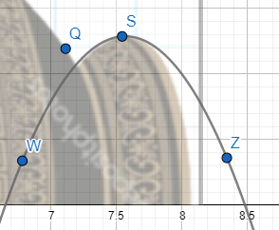
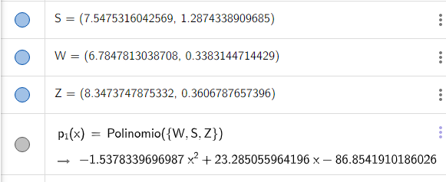
Intersección trazo 5 y 6

X=[6.7847813038708 7.5475316042569 8.3473747875332]
Y=[0.3383144714429 1.2874338909685 0.3606787657396]
Itv1=7.1968576309634
Itv2=7.798360399351

TRAZO 6
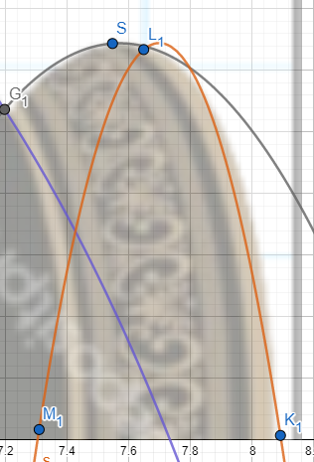
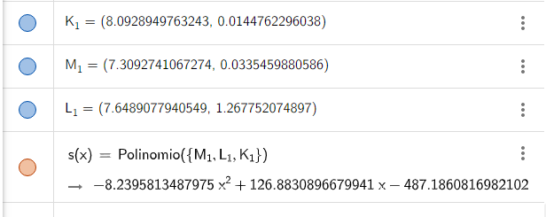
X=[7.3092741067274 7.6489077940549 8.0928949763243]
Y=[0.0335459880586 1.267752074867 0.0144762296038]
Itv1=7.798360399351
Itv2=8.0928949763243

